KARTAL OYUNU
Somut Olmayan Kültürel Miras (SOKÜM)
Ulusal Envanterine Kayıtlı Geleneklerimiz.

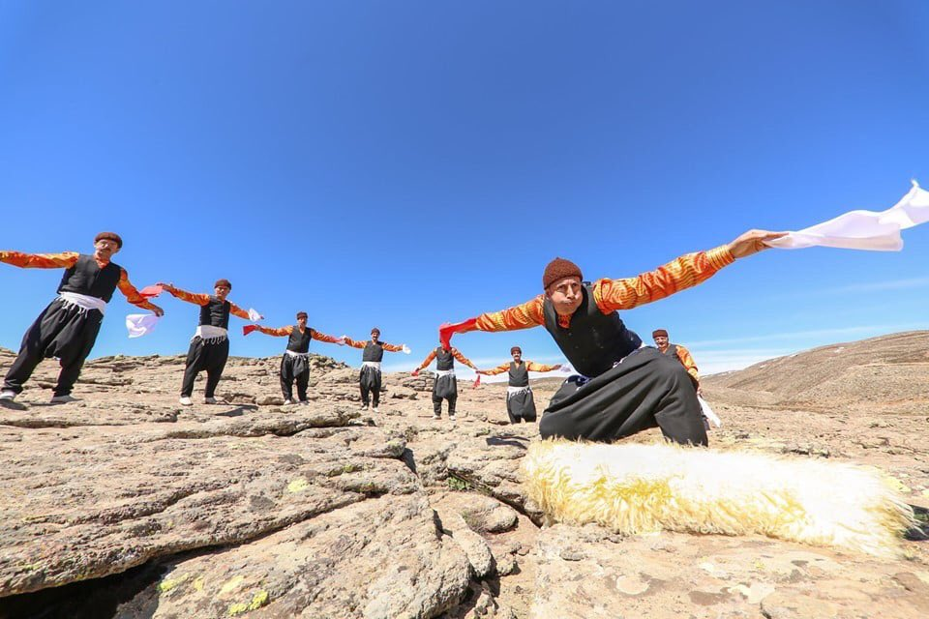
Kartal Oyununda Bingöl’ün çetin doğa koşullarının ve yaşam mücadelesinin figürüze edilmiş halini görmek mümkündür. Kartal oyunu hayvan saldırılarını konu alan tek oyun olma özelliği taşıması yönüyle dikkat çekici bir oyundur. Oyunla ilgili çeşitli efsaneler vardır.
Bingöl yöresi dillerin ve renklerin buluştuğu önemli kültürel zenginliğe sahiptir. Bu oyun bize dilsiz bir çobanın anlattığı bir hikaye olarak “Sükut” dilinin de nedenli etkili olduğunu göstermektedir.
Rivayet edilir ki Dilsiz Çoban Hikayesi: Köyün birinde zengin bir ağanın sürüsünü otlatan dilsiz ve sağır bir çoban vardır. Ağanın ve çobanın sürünün içinde çok sevdiği bir kara kuzu vardır. Günlerden bir gün çoban sürüyü otlatırken bir ağacın gölgesinde dinlenmeye çekildiği sırada bir kartal fırsattan istifade ederek kara kuzuyu kaptığı gibi dağın zirvesine doğru uçar. Sürüde kara kuzunun olmadığını fark eden çoban dağın zirvesinde kartal sürülerini görünce o yöne doğru koşmaya başlar. Dağın zirvesine ulaştığında ise kartalların kara kuzuyu yemek için birbiriyle kıyasıya dövüştüklerini gören çoban çaresiz bir şekilde gidip durumu ağaya anlatmaya karar verir. Ancak çoban sağır ve dilsiz olduğu için bu olayı kartalların yaptığı hareketleri ve mücadele biçimlerini taklit ederek ağaya ifade etmeye çalışır. Ağa ve köylüler çobanın bu kartal figür ve hareketlerinden esinlerek zamanla bunu oyuna çevirip Kartal Oyunu oynamaya başlarlar. Böylelikle bu oyun düğün ve şenliklerde oynanarak yaygınlık kazanır.

